SCI-090-2017
Comunicación de acuerdo

Para: | Dr. Julio Calvo Alvarado, Rector  Lic. Manuel Corrales Umaña, Gerente Área Servicios Sociales  Dirección Fiscalización Operativa y Evaluativa  Contraloría General de la República  MBA. Humberto Villalta, Vicerrector de Administración  Ing. Luis Paulino Méndez, Vicerrector de Docencia  Dra. Paola Vega, Vicerrectora de Investigación y Extensión  Dra. Claudia Madrizova, Vicerrectora de Vida Estudiantil y Servicios Académicos  Dr. Edgardo Vargas, Director Sede Regional San Carlos  Arq. Marlene Ilama, Directora Centro Académico de San José  Máster Xinia Alfaro, Directora Centro Académico de Alajuela  Máster Roxana Jiménez, Directora Centro Académico de Limón  M.A.U. Tatiana Fernández, Directora Oficina Planificación Institucional  Lic. Roy D’Avanzo, Director Departamento Financiero Contable
De: | Licda. Bertalía Sánchez Salas, Directora Ejecutiva  Secretaría del Consejo Institucional  Instituto Tecnológico de Costa Rica
Fecha: | 01 de marzo de 2017
Asunto: | Sesión Ordinaria No. 3011, Artículo 8, del 01 de marzo de 2017. Informe de Liquidación Presupuestaria 2016 y Evaluación del Plan Anual Operativo al 31 de diciembre de 2016
Para los fines correspondientes se transcribe el acuerdo tomado por el Consejo Institucional, citado en la referencia, el cual dice:

CONSIDERANDO QUE:
- La Secretaría del Consejo Institucional, recibe el oficio VAD-035-2017, del 27 de enero de 2017, suscrito por el Ing. Humberto Villalta, Vicerrector de Administración, dirigido al Dr. Bernal Martínez Gutiérrez, Coordinador de la Comisión de Planificación y Administración, en el cual para el trámite correspondiente, remite el Informe de Liquidación Presupuestaria 2016. (Anexo 1).
- La Secretaría del Consejo Institucional, recibe oficio R-071-2017, con fecha de recibido el 31 de enero de 2017, suscrito por el Dr. Julio Calvo Alvarado, Rector, dirigido al Dr. Bernal Martínez Gutiérrez, Coordinador de la Comisión de Planificación y Administración, en el cual remite la Evaluación del Plan Anual Operativo al 31 de diciembre 2016, la cual fue conocida en el Consejo de Rectoría, Sesión Nº 02-2017, Artículo 4 del 23 de enero 2017.
En el mismo oficio informa que el Consejo de Rectoría en la Sesión No. 03-2017, Artículo 8, del 23 de enero 2017, dio por conocido el Informe de la Liquidación Presupuestaria al 31 de diciembre del 2016, remitida por el Ing. Humberto Villalta, Vicerrector de Administración, mediante el oficio VAD-035-2017, del 27 de enero del 2017. (Anexo 2).
- La Comisión de Planificación y Administración en reunión No. 709-2017, celebrada el 31 de enero de 2017, en conjunto con el Ing. Humberto Villalta, Vicerrector de Administración, conoce el Informe de Liquidación Presupuestaria, se exponen las dudas y se realizan las aclaraciones correspondientes. En la misma reunión se recibe a la MAU. Tatiana Fernández Martín, Directora de la Oficina de Planificación Institucional, a la Licda. Ericka Quirós y la Licda. Yafany Monge, de la Unidad de Formulación y Evaluación de Planes Institucionales, quienes exponen ampliamente el Informe del PAO. Producto de lo expuesto se dispone elevar propuesta al Pleno, para dar por conocido el Informe de Liquidación Presupuestaria 2016 y la Evaluación del Plan Anual Operativo al 31 de diciembre 2016, en sesión ordinaria del 1° de febrero de 2016.

- La Secretaría del Consejo Institucional recibe oficio DFC-153-2017, con fecha de recibido 07 de febrero de 2017, suscrito por el M.A.E. Roy D’Avanzo Navarro, Director del Departamento de Financiero, dirigido a la Licda. Kattia Calderón, Vicerrectora de Administración ai, en el cual, en atención a lo que dispone la Norma 4.3.19, inciso c) ii de las Normas Técnicas sobre Presupuesto Público vigentes, adjunta el Detalle de conciliación Contabilidad vrs. Presupuesto, al 31 de diciembre de 2016.
- La Secretaría del Consejo Institucional recibe oficio AUDI-019-2017, con fecha de recibido 09 de febrero de 2017, suscrito por el Lic. Isidro Alvarez, Auditor Interno, dirigido al Dr. Bernal Martínez Gutiérrez, Coordinador de la Comisión de Planificación y Administración, en el cual remite el Informe AUDI-AS-002-2017 “Observaciones a la Liquidación Presupuestaria y a la Evaluación del Plan Anual Operativo al 31 de diciembre del 2016”

SE ACUERDA:
- Dar por conocido el Informe de Liquidación Presupuestaria 2016 y la Evaluación del Plan Anual Operativo al 31 de diciembre 2016, según documentos adjuntos
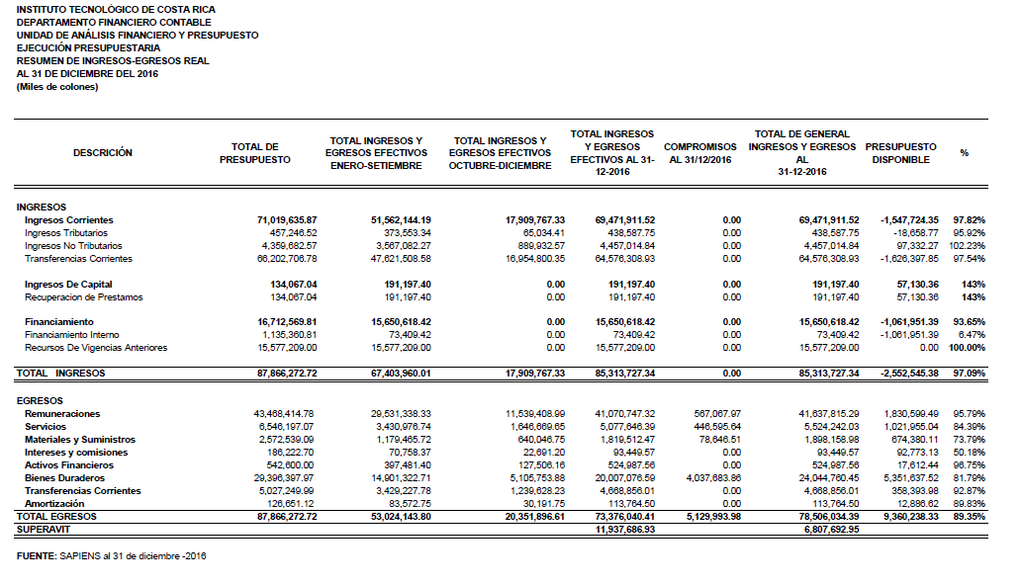
- Indicar a la Administración que debe atender las observaciones de la Auditoría Interna presentadas en el Informe de Asesoría AUDI-019-2017 “Observaciones a la Liquidación Presupuestaria y a la Evaluación del Plan Anual Operativo al 31 de diciembre del 2016”.
- Remitir a la Contraloría General de la República el Informe de Liquidación Presupuestaria 2016 y la Evaluación del Plan Anual Operativo al 31 de diciembre 2016.
- Comunicar. ACUERDO FIRME.

Palabras Clave: Informe-Liquidación – Presupuestaria – Evaluación PAO - diciembre – 2016

BSS/ars
ci. Secretaría del Consejo Institucional
Oficina Asesoría Legal
Auditoría Interna (Notificado a la Secretaria vía correo electrónico)
Comunicación y Mercadeo
Centro de Archivo y Comunicaciones
FEITEC

